|  |  |
| --- | --- |
| **Disciplina** | Educação Física |
| **Turma** | 702 |
| **Professor** | Fabio Henrique |



**História do vôlei**

O voleibol surgiu nos Estados Unidos em 1895. Seu criador foi o estadunidense **William George Morgan** (1870-1942). Na época, Morgan era chefe de Educação Física da “Associação Cristã de Moços” (ACM) em Massachusetts.

### Voleibol no Brasil

Praticado no Brasil, pela primeira vez, em 1915, hoje o voleibol é um esporte muito conhecido. Inicialmente, era considerado um jogo para meninas, mas com o passar do tempo isso foi mudando.

Vale notar que em 1984 o time de voleibol masculino brasileiro ganhou a sua primeira medalha olímpica nos Jogos Olímpicos de Los Angeles.

A medalha conquistada foi de prata, motivo pelo qual a equipe ficou conhecida como Geração de Prata, mas a sua importância foi tão grande que teve o mesmo peso que uma medalha de ouro. Esse momento foi um grande passo para disseminar o vôlei entre homens e mulheres.

# Voleibol

O voleibol ou vôlei é um **esporte praticado entre duas equipes numa quadra retangular** (aberta ou fechada). Ela é dividida por uma rede colocada verticalmente sobre a linha central.

O voleibol é jogado com uma bola e inclui diversos passes com as mãos. O objetivo principal é lançar a bola por cima da rede e fazê-la tocar no chão do adversário.

## Regras do voleibol

As principais regras do vôlei são:

* Cada equipe possui um técnico;
* Uma partida é constituída de 5 sets;
* Não existe tempo pré-determinado para cada set;
* Cada set tem um máximo de 25 pontos com uma diferença mínima de 2 pontos;
* Em caso de empate no set no final (24 x 24), a partida continua até que a diferença de dois pontos seja atingida (26 x 24, 27 x 25, etc.);
* Após o saque, a equipe só pode tocar três vezes na bola;
* Ganha a equipe que vencer três sets;
* Se houver empate nos sets (2x2) o 5º set será decisivo.

### Quantos jogadores tem o voleibol?

O **vôlei de quadra**é formado por duas equipes com 6 jogadores em cada. No total, são 12 jogadores. Existem ainda 6 jogadores reserva.

Além do vôlei de quadra, há também o **vôlei de praia**. Diferente da quadra, o de praia é jogado na areia e contém somente quatro jogadores, sendo dois de cada equipe.

### Posições do voleibol

Cada jogador tem uma posição dentro da quadra, a qual apresenta uma ordem de rotação:

* 3 jogadores posicionam-se perto da rede;
* 3 jogadores posicionam-se na linha de trás.

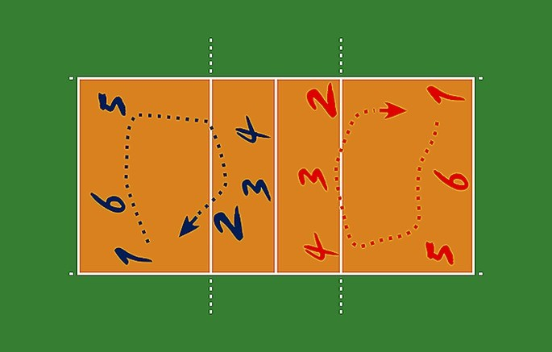

Representação da posição dos jogadores.

### Quando se comete faltas no vôlei?

As regras do voleibol incluem diversas faltas no saque, ataque, passe de bola, toques, posição, rotação de jogadores, dentre outros. Alguns exemplos de falta são:

* **Dois Toques**: quando um jogador toca a bola duas vezes consecutivas ou a bola bate em várias partes de seu corpo.
* **Quatro Toques**: quando a equipe toca na bola quatro vezes antes de enviá-la aos adversários.
* **Toque apoiado**: quando um jogador se apoia em outro da sua equipe. Também é considerado falta se ele se apoia em alguma estrutura ou objeto dentro da área de jogo para golpear a bola.
* **Rotação**: se a rotação entre os jogadores não acontecer de maneira correta na hora do saque, a equipe comete falta.
* **Rede**: se jogar a bola entre o espaço das duas antenas próximas da rede, o jogador cometerá falta.

## Fundamentos do voleibol

Os fundamentos do vôlei são:

* Saque
* Recepção
* Levantamento
* Ataque
* Bloqueio